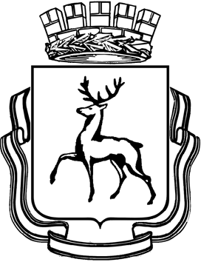

Департамент образования администрации города Нижнего Новгорода
Муниципальное бюджетное дошкольное образовательное учреждение
«Детский сад № 71 «Семицветик»
МБДОУ «Детский сад № 71 «Семицветик»
улица Героя Юрия Смирнова, дом 51, 603083, город Нижний Новгород, тел.256-60-91
е-mail: ds71_nn@mail.52gov.ru
ОКПО 71169694, ОГРН 1035204893624, ИНН 5256047448, КПП 525601001
17.04.2024 | №
На № | от

ФГБНУ «ИРЗАР»

Письмо о направлении заявки для участия во Всероссийском фестивале педагогических практик «Образование. Семья. Здоровье»

Прошу рассмотреть отправленную заявку Муниципального бюджетного дошкольного образовательного учреждения «Детский сад № 71 «Семицветик» для участия во Всероссийском фестивале педагогических практик «Образование. Семья. Здоровье». С условиями проведения фестиваля ознакомлены и согласны. Достоверность представленной в составе заявки информации подтверждаю.

Заведующий 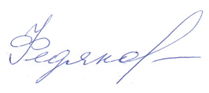 С.А. Федякова

